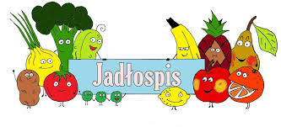
Poniedziałek – 01.12.2025

Rosół, chleb
Wtorek – 02.12.2025
Pulpet w sosie koperkowym, ziemniaki, surówka z buraków, napój
Środa – 03.12.2025
Schab w sosie chrzanowym, ziemniaki, surówka z marchewki i jabłka, napój
Czwartek - 04.12.2025
Roladki drobiowe ze szpinakiem, ziemniaki, surówka z kapusty białej, napój
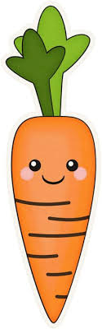
Piątek – 05.12.2025
Placki ziemniaczane, napój

